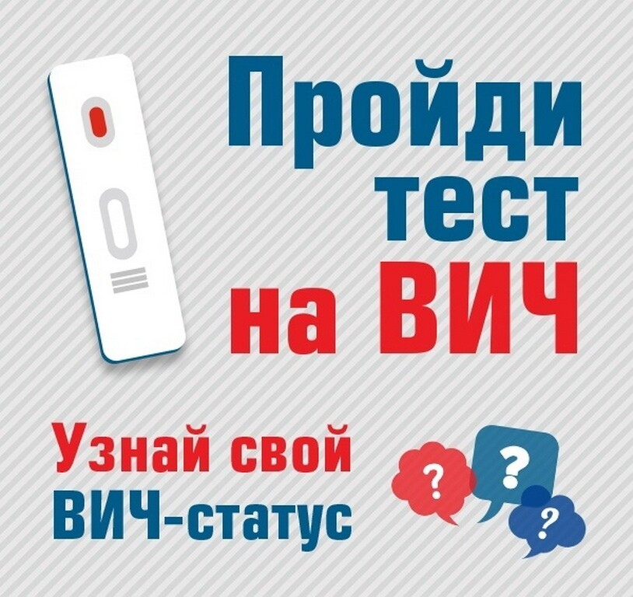
12 апреля (пятница) будет проходить акция по быстрому тестированию на ВИЧ-инфекцию:
с 12:00 до 18:00 часов – около магазина «Монетка», ул. Партизанская, 22

с 18:00 до 20:00 часов – около общежития, ул. Ленина, д.8

Напомним, что тест занимает не более 15 минут.

Обращение полностью анонимное и конфиденциальное.

Консультанты ответят на любые вопросы о ВИЧ-инфекции.

Подробнее о тестировании на ВИЧ можно узнать из видео (ссылка https://www.youtube.com/watch?v=yrNJ0j4ycvA&t=301s&ab_channel=%D0%A0%D0%9E%D0%A4%D0%9D%D0%BE%D0%B2%D0%B0%D1%8F%D0%96%D0%B8%D0%B7%D0%BD%D1%8C).

Ждем Вас и напоминаем, что тест
на ВИЧ – это просто, быстро и безопасно!

